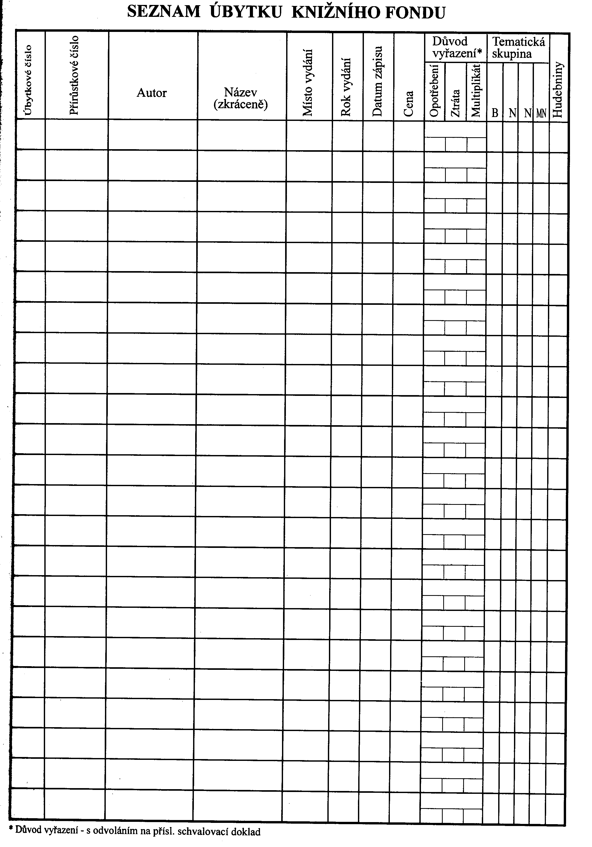
Příloha č. 5 (pro neautomatizované knihovny)

